МИНИСТЕРСТВО НАУКИ И ВЫСШЕГО ОБРАЗОВАНИЯ
РОССИЙСКОЙ ФЕДЕРАЦИИ
федеральное государственное бюджетное образовательное учреждение
высшего образования
«УЛЬЯНОВСКИЙ ГОСУДАРСТВЕННЫЙ ТЕХНИЧЕСКИЙ УНИВЕРСИТЕТ»
Кафедра «Информационные системы»
Дисциплина «Базы данных»
Лабораторная работа № 2
Создание набора таблиц

Выполнил:
студент гр. ПИбд-23
Валиуллин Р.А.
Проверил:
ст.преподаватель
Скалкин А.М.

Ульяновск,
2024 г.

- Задание по лабораторной: Создание набора таблиц согласно 3НФ. При необходимости должны быть введены ограничения на поля таблиц. Ввод данных в таблицы. Формирование последовательностей. Ввод данных в таблицы должен осуществляться с применением существующих последовательностей.
- Вариант: 20
- Материалы с прошлой лабораторной
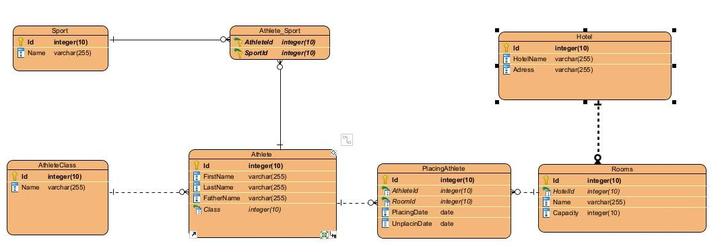
Рисунок 1. ER-диаграмма в 3НФ

1. Определение первичных ключей и частичных зависимостей
Первичные ключи:
Sport: Id — уникальный идентификатор спорта.
Athlete: Id — уникальный идентификатор спортсмена.
Athlete_Sport: составной первичный ключ: (AthleteId, SportId) — связывает спортсменов и виды спорта (отношение "многие ко многим").
AthleteClass: Id — уникальный идентификатор класса.
Hotel: Id — уникальный идентификатор отеля.
Rooms: Id — уникальный идентификатор комнаты.
PlacingAthlete: Id — уникальный идентификатор записи о размещении.
Частичные зависимости: Частичные зависимости возможны в таблицах со сложными ключами:
В таблице Athlete_Sport атрибуты зависят не от полного ключа, а от части ключа. Например:
SportId определяет спорт из таблицы Sport.
AthleteId определяет данные из таблицы Athlete.
2. Определение транзитивных зависимостей
Транзитивные зависимости: Транзитивные зависимости возникают, если значение одного атрибута зависит от другого через промежуточный атрибут:
В таблице Athlete, Class транзитивно зависит от Id через связь с таблицей AthleteClass.
В таблице Rooms, HotelId транзитивно определяет расположение отеля через таблицу Hotel.
В таблице PlacingAthlete, транзитивные зависимости возможны через связи с таблицами Rooms и Athlete:
RoomId указывает на отель через Rooms -> Hotel.
3. Определение типа формата данных у атрибутов
Типы данных атрибутов уже указаны на схеме. Приведем краткий обзор:
Sport:
Id: integer(10) — целое число.
Name: varchar(255) — строка длиной до 255 символов.
Athlete:
Id: integer(10) — целое число.
FirstName, LastName, FatherName: varchar(255) — строки.
Class: integer(10) — внешний ключ, указывающий на AthleteClass.
AthleteClass:
Id: integer(10) — целое число.
Name: varchar(255) — строка.
Athlete_Sport:
AthleteId, SportId: integer(10) — целые числа (составной первичный ключ).
Hotel:
Id: integer(10) — целое число.
HotelName, Adress: varchar(255) — строки.
Rooms:
Id: integer(10) — целое число.
HotelId: integer(10) — внешний ключ, указывающий на Hotel.
Name: varchar(255) — строка.
Capacity: integer(10) — вместимость (целое число).
PlacingAthlete:
Id: integer(10) — целое число.
AthleteId, RoomId: integer(10) — внешние ключи.
PlacingDate, UnplacingDate: date — даты.

Вывод: Я научился создавать ERD.

